**Les coordonnées personnelles**

Nom : _______________________________

Prénom : _______________________________

Adresse personnelle : _______________________________

Tél. domicile : _______________________________

Tél. portable : _______________________________

Mail : _______________________________

**Aide-mémoire**

Adresse école : _______________________

N° de tél. secrétariat : _______________________

Horaire secrétariat : _______________________

_______________________

Code imprimante : _______________________

Infirmière : _______________________

N° de tél infirmière : _______________________

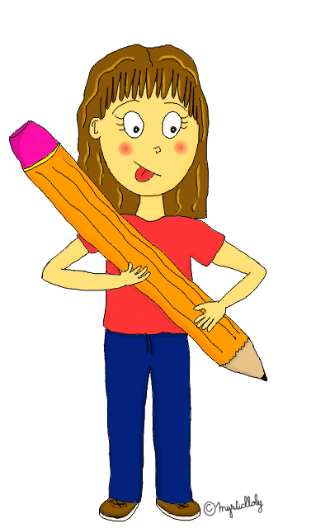Direction : _______________________

Doyenne : _______________________

Surveillance récré : _______________________